ПрофВести
№ 01 (23) 2021, сентябрь-октябрь 2021
Октябрь 2021 года
Для педагогов города проведено праздничное мероприятие!
5 октября, в Доме культуры молодежи, состоялось городское торжественное мероприятие, посвященное профессиональным праздникам работников сферы образования – Дню Учителя и Дню воспитателя и всех дошкольных работников.
Участников праздничной встречи с профессиональным праздником поздравил первый заместитель главы администрации города - Владимир Гарёв. 30 педагогов наградили благодарственными письмами и почетными грамотами администрации города Владимира и департамента образования, 9 педагогов отметили почётными грамотами Министерства просвещения.
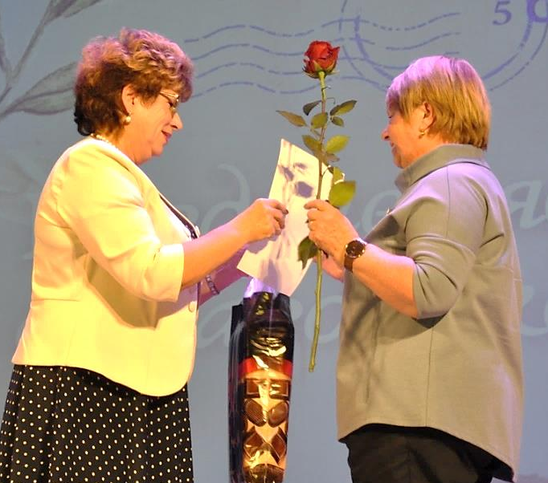
Почётным гостем данного мероприятия была председатель городской организации профсоюза Н.А. Волосова, которая поздравила педагогов с профессиональными праздниками. Надежда Александровна выразила слова благодарности всем педагогам города за их очень сложный, но важный труд, за то, что они ежедневно отдают частичку своего сердца и души детям.
Профсоюзный лидер вручила Почётные грамоты городской организации и ценные подарки руководителям образовательных учреждений. Награды за содружество и солидарность с профсоюзом, создание благоприятных социально-партнерских отношений в коллективе, преданность профессиональному союзу работников образования получили Глухов Иван Николаевич директор Лицея №17; Казаков Григорий Валерьевич директор СОШ №21; Кузьмин Алексей Юрьевич директор СОШ №28; Новикова Светлана Петровна директор СОШ №47; Деева Ольга Александровна заведующий “Д/с” №11; Минеева Надежда Ивановна заведующий “Д/с” №24; Алексеева Ольга Ивановна заведующий “Д/с” №82; Золина Ольга Михайловна заведующий “Д/с” №127; Огудина Елена Саввовна директор ГОРСЮН.
Мероприятие получились удивительно неформальным и теплым. ДКМ для работников школ и детских садов устроил настоящий праздник из выступлений лучших артистов города, который нашёл отклик в сердцах всех педагогов.
Е. Артемьева, главный специалист горкома профсоюза
ПрофВести
№ 01 (23) 2021, сентябрь-октябрь 2021

УВАЖАЕМЫЕ ПЕДАГОГИ, РУКОВОДИТЕЛИ, АДМИНИСТРАТИВНО- ХОЗЯЙСТВЕННЫЙ ПЕРСОНАЛ ОБРАЗОВАТЕЛЬНЫХ УЧРЕЖДЕНИЙ Г.ВЛАДИМИРА!
Примите искренние поздравления с прошедшими профессиональными праздниками, пожелания крепкого здоровья, теплых отношений в семье, любви и уважения детей, их родителей, новых творческих находок в обучении и воспитании детей, прекрасных солнечных осенних дней.
Вы честно и добросовестно выполняете свой долг, ежедневно отдавая частицу сердца своим воспитанникам. Общение с детьми делает вас молодыми, энергичными, продлевает вам жизнь, делает её полной, насыщенной, целеустремленной.
Низкий вам поклон и огромное спасибо за чуткость, доброжелательность, отзывчивость, доброту и заботу о судьбах детей, за те знания, которые вы им даёте, за уроки жизни.
Будьте счастливы, любимы, здоровы! Пусть ваша профессия продолжает дарить вам радость и уверенность в завтрашнем дне! Общероссийский профсоюз образования будет и впредь представлять социальные интересы педагогов.
Мы гордимся тем, что ряды нашего профсоюза объединяют более половины работников образования г. Владимира и надеемся на дальнейшее укрепление городской профсоюзной организации!

Председатель Владимирской городской организации
профсоюза работников народного образования и науки Н.А. Волосова
ПрофВести
№ 01 (23) 2021, сентябрь-октябрь 2021
Сентябрь 2021 года

Мы – вместе, а значит, мы сильны!

В преддверии нового 2021-2022 учебного года в учреждении дополнительного образования «Станция юных натуралистов «Патриарший сад» прошел двухдневный адаптационный сбор молодых педагогов г. Владимира «Форсаж-сессия «Классная работа». Открытие форсаж-сессии прошло в формате линейки, где старшие коллеги пожелали молодым педагогам профессионального роста и успешной карьеры. Около 50 учителей владимирских школ приняли клятву молодого педагога, им повязали галстуки членов «Владимирского сообщества молодых педагогов».

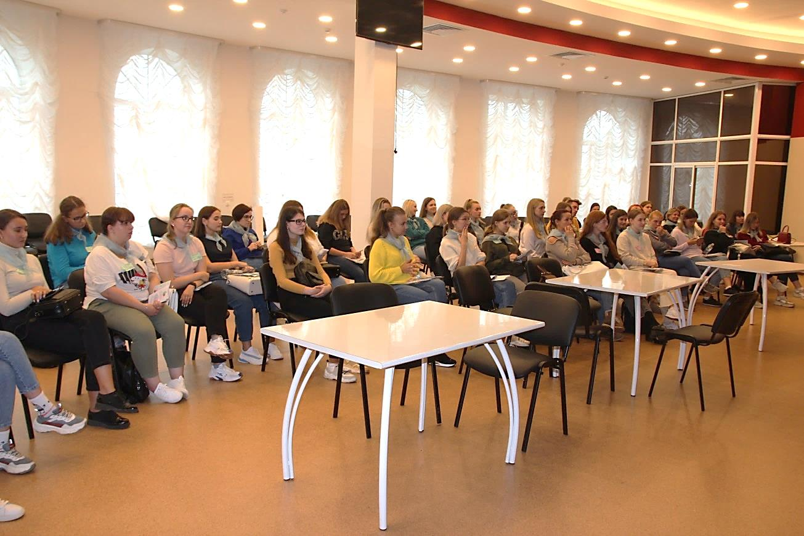

Понимая роль молодежи в профсоюзном движении, городской комитет профсоюза всегда откликается на просьбы методического центра г. Владимира о поддержке мероприятий для молодых педагогов и оказывает материальную помощь в их проведении.

Подобные мероприятия проводятся уже третий раз, и всегда в них принимает участие председатель городской профсоюзной организации Надежда Волосова.
Вот и сейчас, выступая на треке «Правовой навигатор», Надежда Александровна пожелала молодым педагогам занять активную жизненную позицию в коллективах образовательных учреждений города. Она подчеркнула, что для Профсоюза неизменно одно – работать с людьми и для людей: «Для нас в центре стоит человек, и мы понимаем, какие бы изменения в законы ни вносились, какие бы приоритетные направления ни утверждались, ключевой фигурой в этих преобразованиях был и остается учитель, педагог». Понимая это, городской комитет профсоюза ведет постоянный конструктивный диалог с руководством Управления образования и администрации города, с руководителями образовательных учреждений, выполняя самую главную задачу профсоюзов решение социально-трудовых вопросов работников.
Председатель городской организации профсоюза рассказала молодым педагогам о льготах членам профсоюза, которые заложены в Соглашениях разного уровня, обратила их внимание на работу профсоюза по отстаиванию прав работников на достойную оплату труда, защиту педагогов при прохождении аттестации, привела множество примеров, которые доказывают значимость профессионального единства.
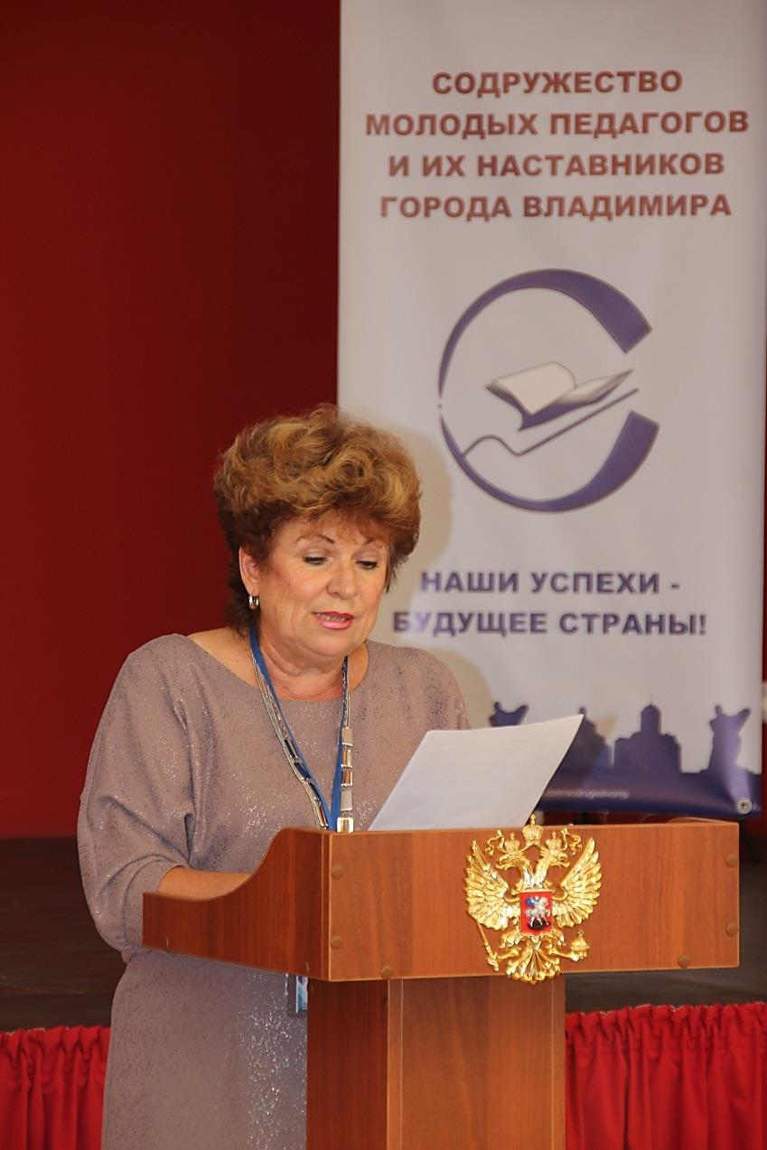

Молодым специалистам вручили буклеты «10 причин стать членом профсоюза образования» и «Социальные проекты для членов профсоюза».
В заключение Волосова Н.А. обратилась к тем, кто ещё не вступил в ряды своего профессионального союза, с призывом: «Вступайте в профсоюз и пользуйтесь всеми преимуществами члена профсоюза образования. Профсоюз может многого добиться, если нашим девизом будет оставаться девиз «Мы – вместе, а значит, мы сильны!».

Е. Артемьева, главный специалист горкома профсоюза
ПрофВести
№ 01 (23) 2021, сентябрь-октябрь 2021
Октябрь 2021 года
Профсоюз – гарантия надёжности!
7 октября 2021 года в рамках Всемирного дня действий «За достойный труд!» по всей стране прошла Всероссийская акция профсоюзов под девизом
«Защитим социальные гарантии работников!».

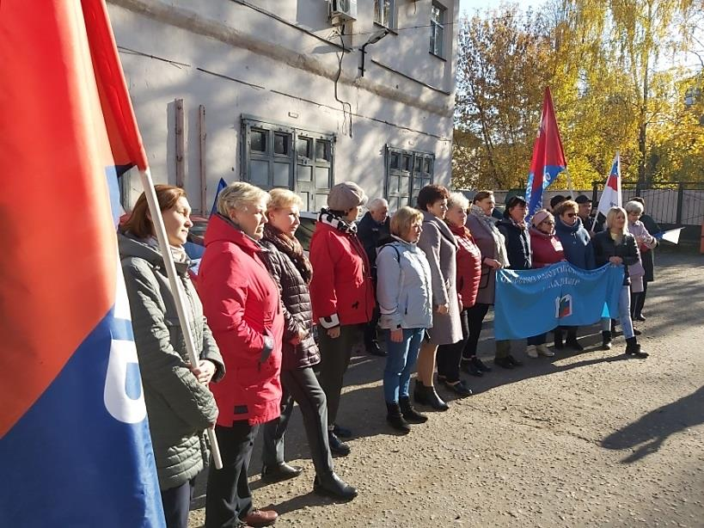
Владимирская городская организация профсоюза работников народного образования и науки РФ присоединилась к акции солидарности и приняла активное участие в организованном Владимирским объединением профсоюзов автопробеге по улицам города Владимира.

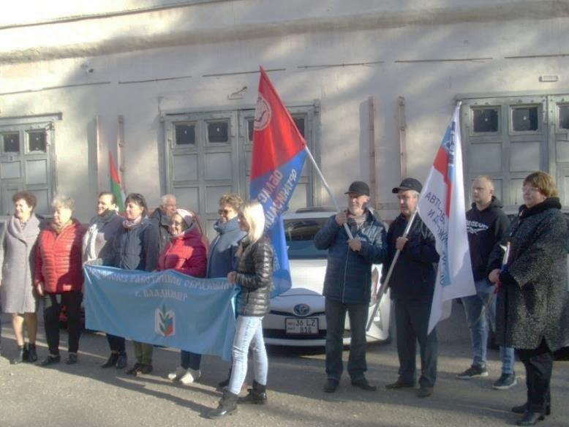
Педагоги, члены городской организации Общероссийского профсоюза Образования, проявили активную жизненную позицию и направили в автоколонну пробега самое большое количество экипажей на личных автомобилях. Свои экипажи выставили первичные профсоюзные организации: МБОУ «СОШ № 8», МБОУ «СОШ № 21» и МБДОУ «Детский сад № 82»
Первичная организация МБДОУ «Детский сад № 43» направила в автопробег 2 экипажа!
Автопробег прошел по маршруту в г. Владимире: ул. Горького, д. 50 - Лыбедская магистраль - ул. Дзержинского - ул. Студеная Гора - проспект Ленина. На площади Победы автопробег остановился для возложения участниками цветов к мемориалу, далее по ул. Чайковского на проспект Строителей, улицу Мира - Октябрьский проспект - ул. Горького, д. 50.

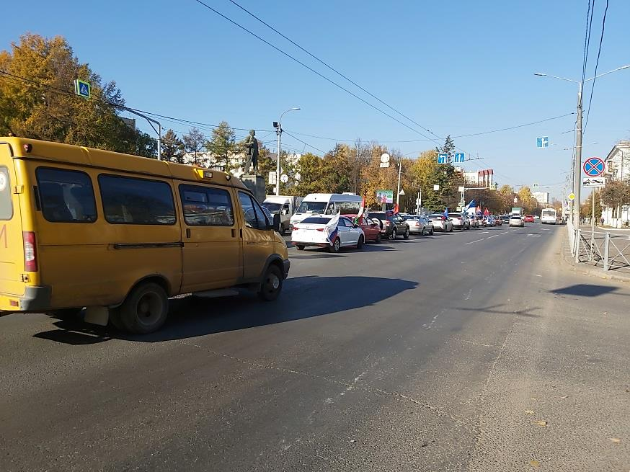
Настроение всех, принявших участие в этом массовом профсоюзном мероприятии, было праздничным, приподнятым! Все понимали, что прошла не увеселительная прогулка с целью осмотреть город. Главная задача профсоюзного автопробега - выражение солидарности, сплоченности и единства профсоюзов, демонстрация готовности реально и активно отстаивать интересы трудящихся законными способами, которая должна стать дополнительным инструментом вовлечения работников в профессиональный союз.
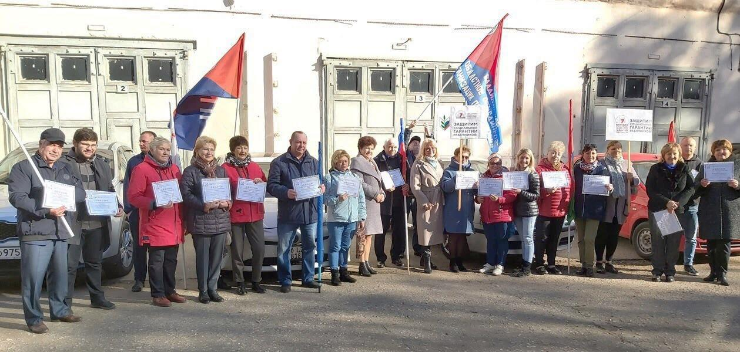
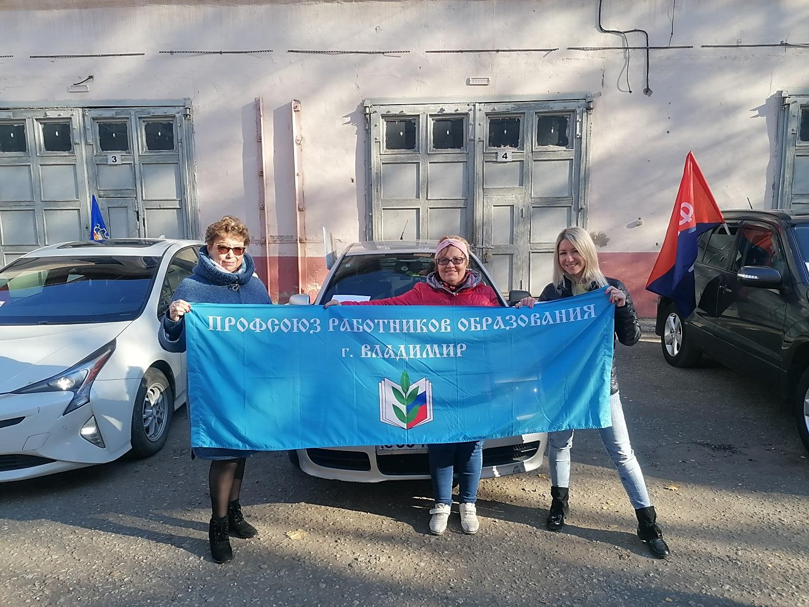

Хочется обратиться к педагогам г. Владимира,
особенно к молодым педагогам:

«Чтобы дорога на протяжении жизненного и профессионального пути была удачной, внеси свою лепту в повышение престижа педагогической профессии, всей системы образования, поддержи свой профессиональный союз! Принимай активное участие в акциях профсоюза».

Е. Артемьева, главный специалист горкома профсоюза
ПрофВести
№ 01 (23) 2021, сентябрь-октябрь 2021

2021 год проходит во Владимирской городской организации профсоюза работников народного образования и науки РФ в рамках тематического года «Спорт. Здоровье. Долголетие», утвержденного постановлением исполкома Общероссийского Профсоюза образования.
2020-й стал для всех нас годом борьбы с коронавирусной инфекцией. Самоизоляция, дистанционный формат обучения обнажил очень серьёзные проблемы в организации труда и отдыха работников системы образования. Именно поэтому 2021 год в Профсоюзе посвящен охране и укреплению здоровья, целенаправленному формированию среди работников системы образования потребности в здоровом, активном образе жизни, занятиям физической культурой и массовым спортом в целях повышения качества и продолжительности жизни в условиях новых вызовов.
Вначале года были разработаны планы и мероприятия тематического Года. Была объявлена городская акция «Отдыхай с профсоюзом, будешь здоров!»
Многие первичные профсоюзные организации активно включились в данную акцию.

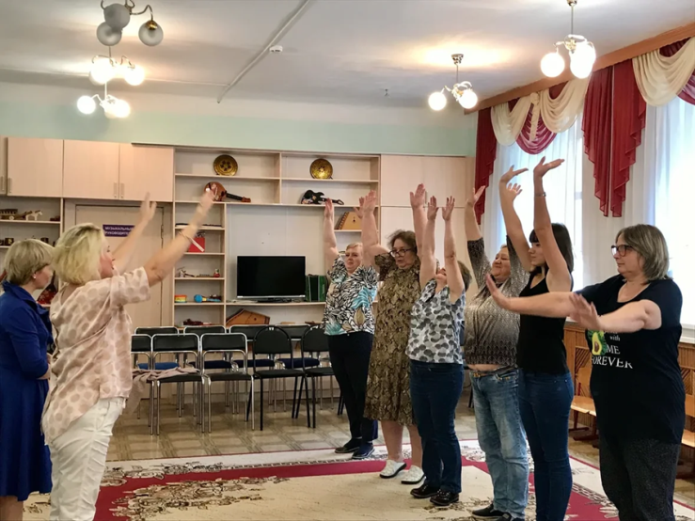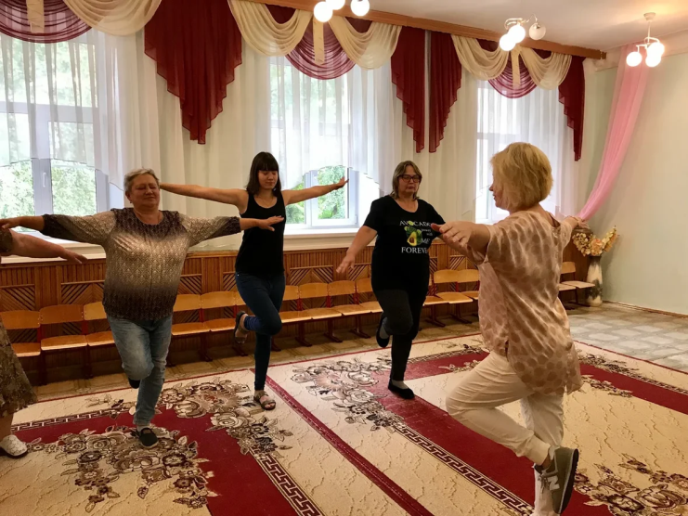
Участники акции: МБДОУ "Детский сад № 18" и МБДОУ "Детский сад №20"
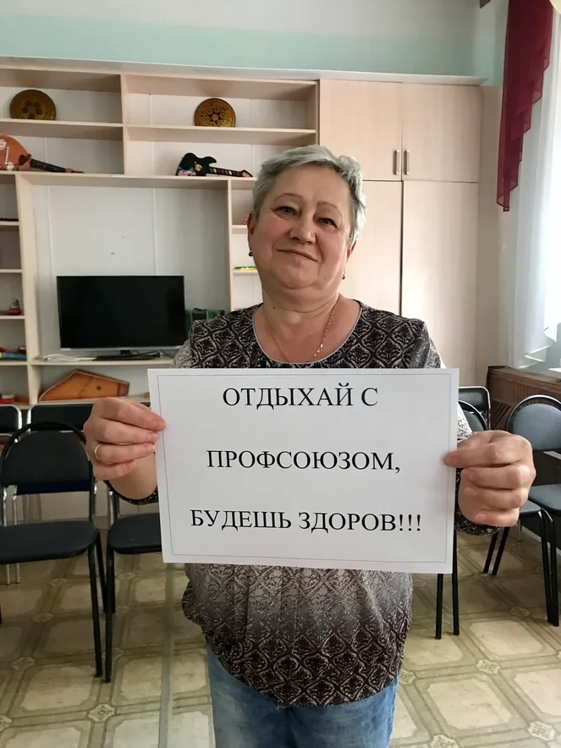
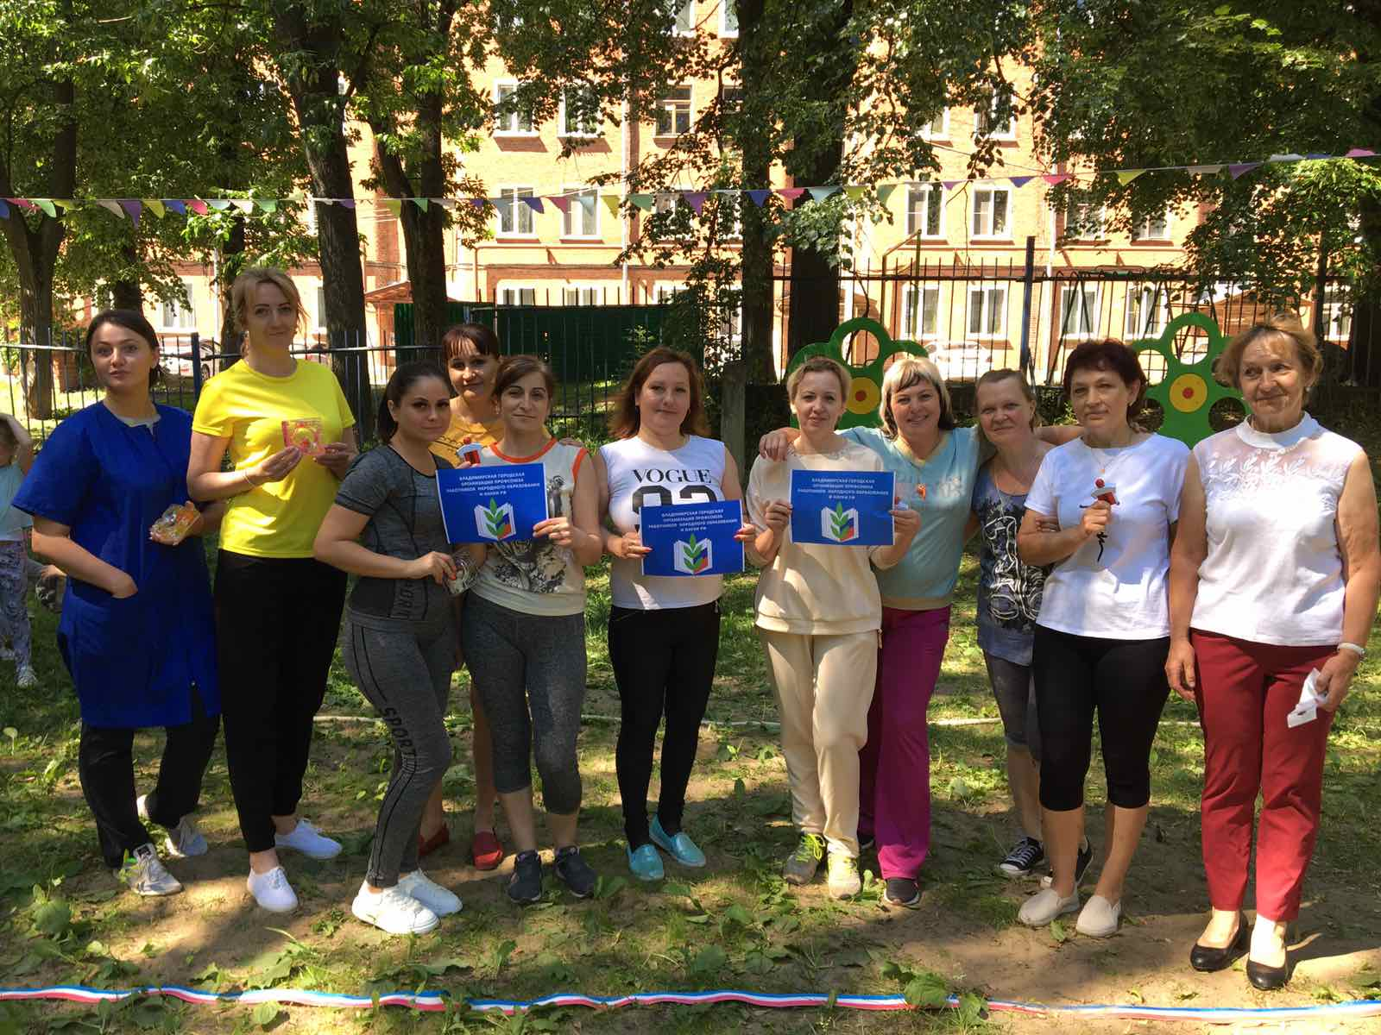

7 апреля образовательные учреждения города присоединились к «Всероссийской эстафете здоровья» и провели утреннюю зарядку в коллективах своих образовательных организаций, проводили «Уроки здоровья», флешмоб.

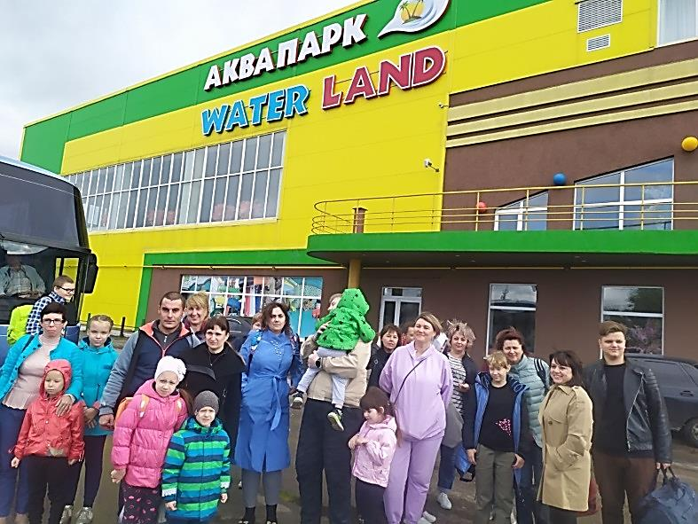

Городской комитет профсоюза организовал 4 сентября 2021г. поездку в АкваПарк «Water Land» г. Иваново!

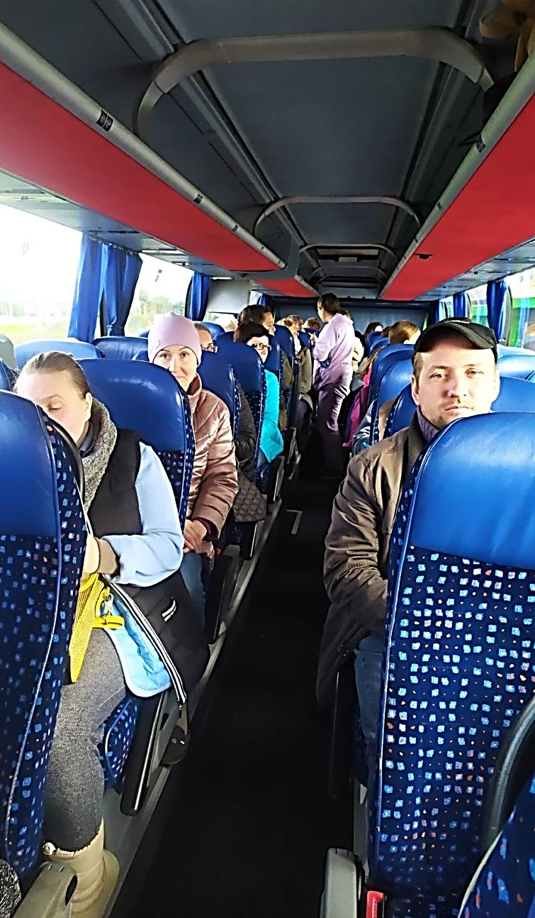

Итоги тематического Года «Спорт. Здоровье. Долголетие» будут подведены на расширенном заседании городского комитета профсоюза в конце ноября 2021 года в рамках праздника «Профсоюз – территория здоровья».
Немного о нашей профсоюзной жизни…!!!

МБДОУ « Детский сад № 101»

Отдыхай с профсоюзом, будешь здоров!

Быстро пролетело лето! Природа побаловала нас хорошей погодой, а профсоюз образования радует своих членов профсоюза возможностью коллективного отдыха и снятия стресса в начале учебного года.

Вначале сентября представители первичной профсоюзной организации
МБДОУ « Детский сад № 101» открыли оздоровительный сезон
поездок выходного дня.
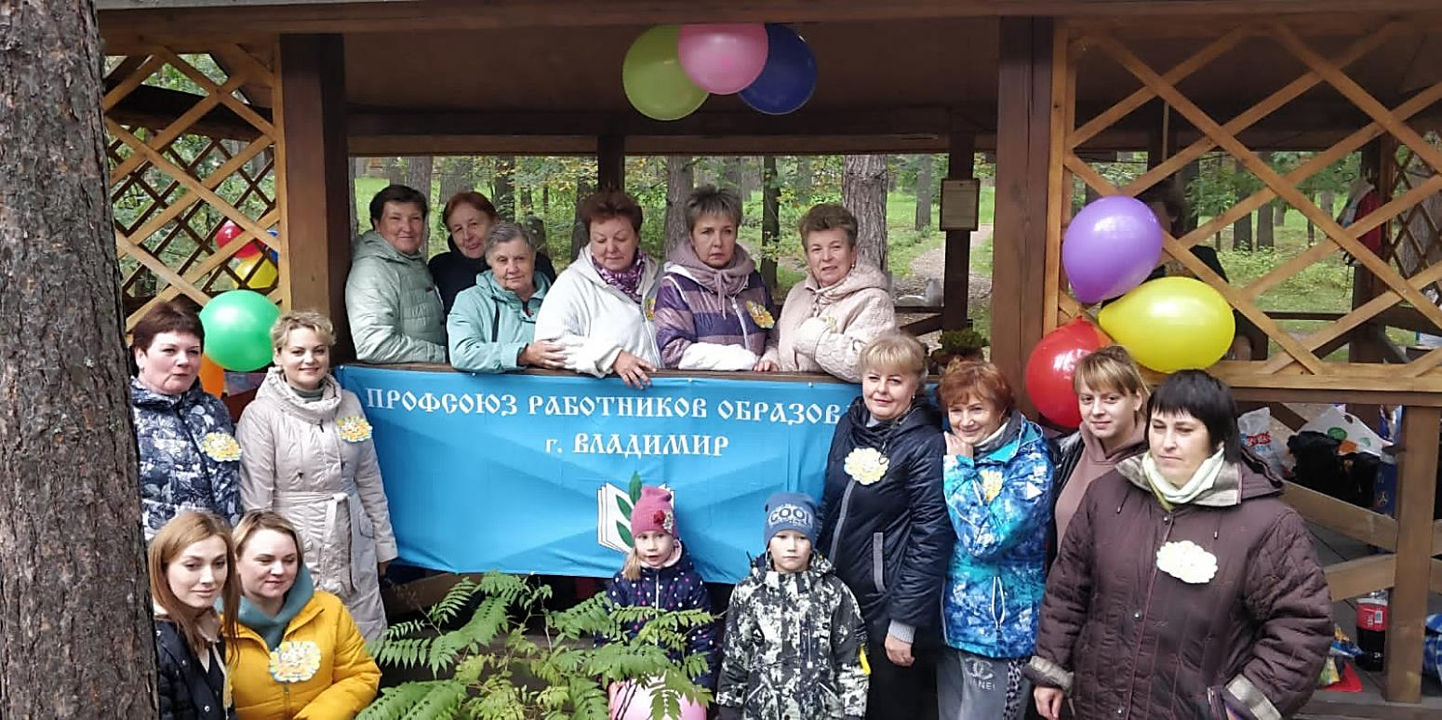

В целях пропаганды здорового образа жизни, члены профкома детского сада подготовили и организовали для сотрудников учреждения спортивно- культурное мероприятие на базе эко- отеля «ВеЛес», которое прошло под девизом «Отдыхай с профсоюзом, будешь здоров!».

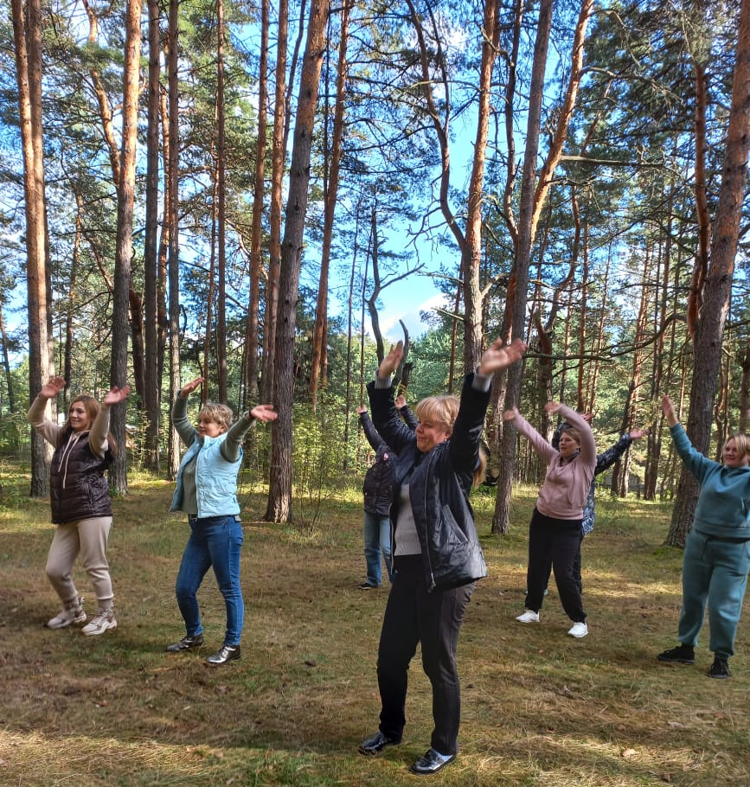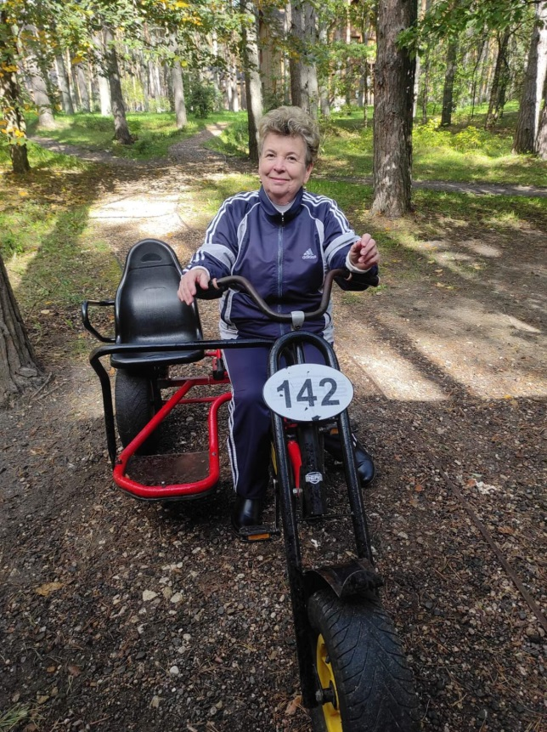

Ровно в 10 часов на комфортабельном автобусе педагоги, а некоторые с детьми, отправились в путь в прекраснейшее местечко, где расположился эко – отель. Желающих поехать оказалось намного больше, чем ожидали организаторы. Соскучившись по праздникам, все были в приподнятом настроении.

Члены профкома в тандеме с администрацией «не пустой забавы ради, а борьбы со стрессом для» готовились к проведению мероприятия тщательно, продумывая каждую мелочь. Под звуки музыки, завораживающие виды природы и территории отеля ВеЛес, одни подготовили праздничный стол с огромным количеством фруктов и различных сладостей, другие ворожили над приготовлением шашлыков, молодые педагоги организовали флэш-моб. А уж как весело и задорно прошли спортивные состязания, каждый участник которых получил сувенир от городской профсоюзной организации. Нам повезло с погодой – день был солнечный, ясный. Все эмоционально и весело общались друг с другом. Поздравляли с началом учебного года, участвовали в конкурсах, играли в задорные игры, пели песни, танцевали. Здесь все были на «ты». Только в таком коллективе, где профком и администрация детского сада заинтересованы в создании хороших условий труда для сотрудников, корпоративного отдыха они будут чувствовать себя комфортно и уверенно.
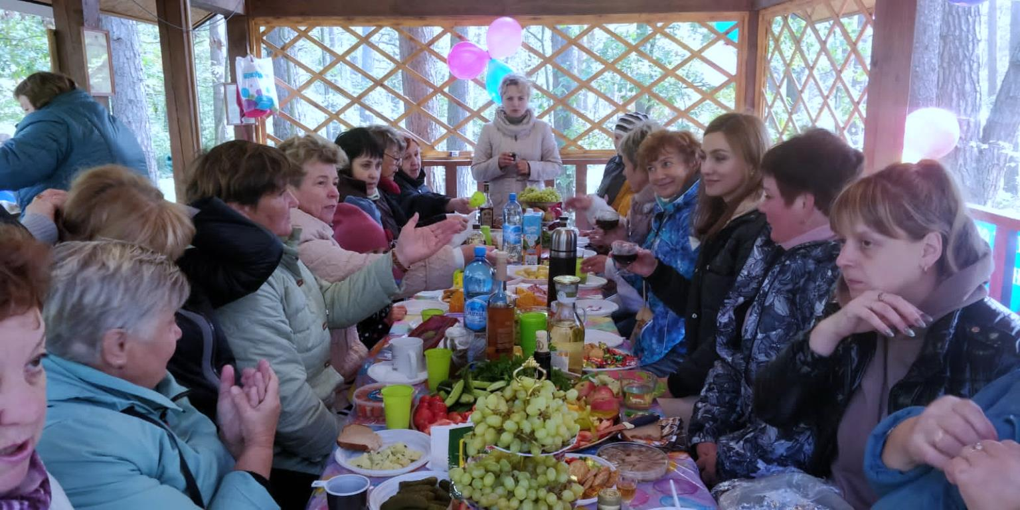

Все были благодарны профкому за замечательный культурно - спортивный праздник и завершили его профсоюзными слоганами. Хорошо проведенное время в выходной день-это залог позитивного настроя на всю рабочую неделю, а профсоюз постарался сделать эту поездку полезной, увлекательной и содержательной.

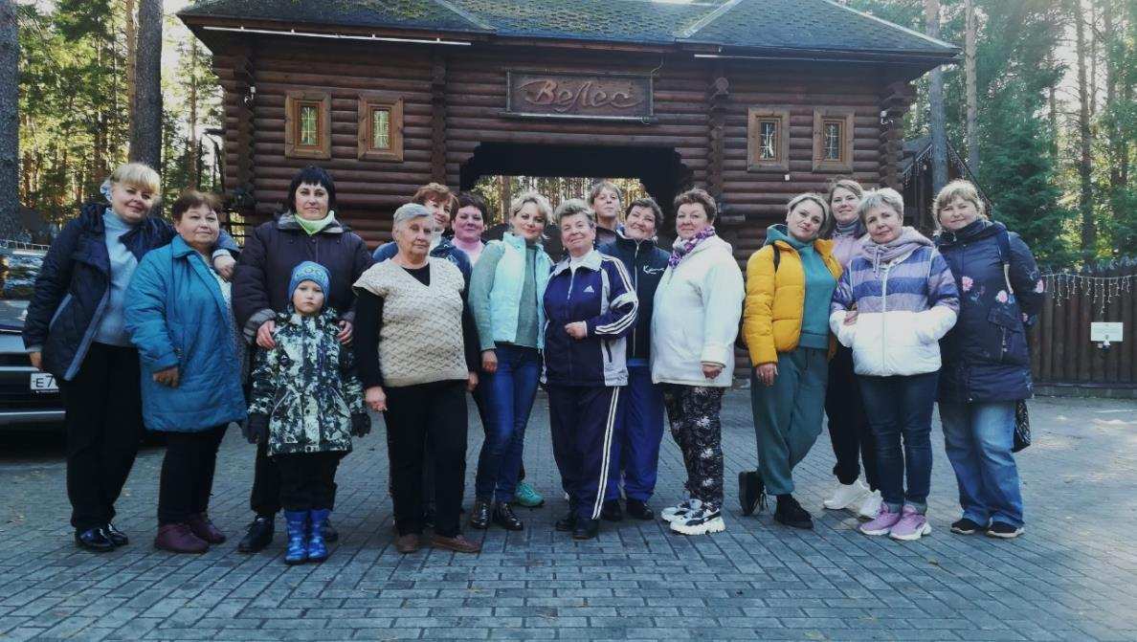

Профсоюз объединяет, сплачивает, делает нашу жизнь разнообразной и интересной. Если хочешь быть здоров – вступай в наш профсоюз, и ты ощутишь прилив душевных сил, здоровья и бодрости!

Е.А. Зеленуха – член профкома МБДОУ № 101 г. Владимира
МАДОУ ЦРР «Детский сад № 128»
Профсоюз – территория здоровья.
Первичная профсоюзная организация Муниципального автономного дошкольного учреждения г. Владимира «Центр развития ребенка – детский сад № 128» на сегодняшний день насчитывает 18 работников нашего МАДОУ.
Главное действующее лицо в коллективе - человек. Поэтому, в основе работы администрации нашего учреждения и профсоюзного комитета является создание благоприятных условий как для детей, так и для педагогов, создание комфортной обстановки в коллективе, способствующей сохранению и укреплению здоровья всех участников образовательного процесса.
В современных условиях деятельность педагогов буквально насыщена факторами, вызывающими профессиональное выгорание: большое количество социальных контактов за рабочий день, высокая ответственность, необходимость быть все время в форме.

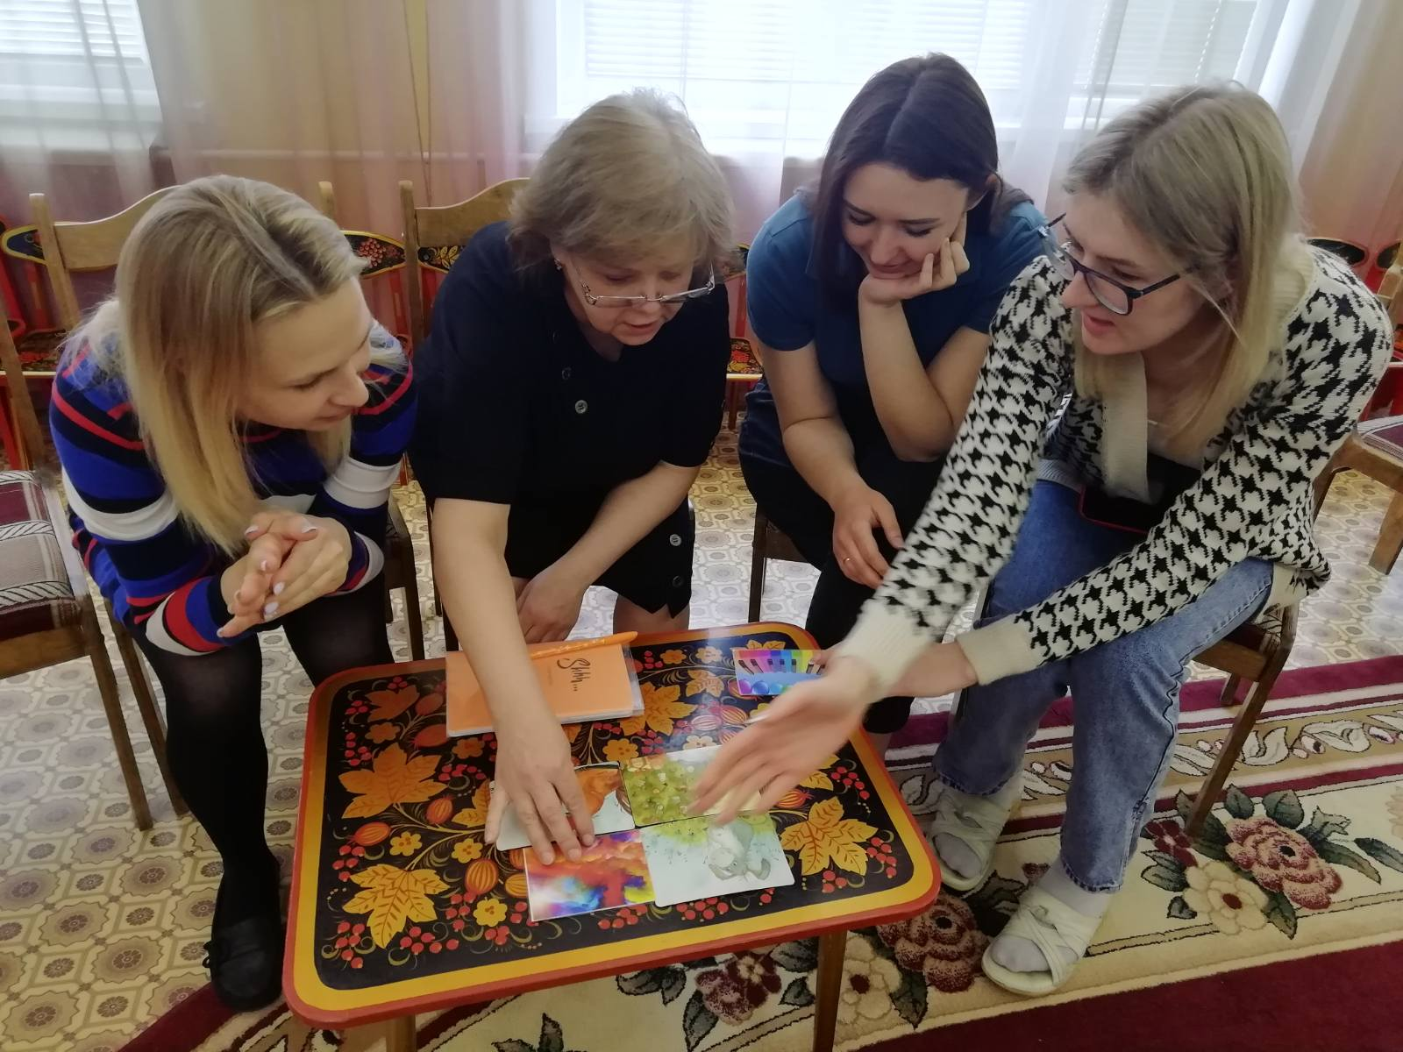

Проблема здоровья, педагогического выгорания волнует и самих педагогов, и родительскую общественность, вот поэтому не случайно 2021 год объявлен Общероссийским Профсоюзом образования «Годом спорта, здоровья, долголетия».
Одним из основных направлений профилактики синдрома «выгорания» является создание психологического комфорта в коллективе. Профсоюзный комитет совместно с администрацией проводит большую работу по созданию благоприятного морально - психологического климата в нашем трудовом коллективе.
Педагогом-психологом организуются аутотренинги с использованием ароматерапии, инструктор по физической культуре разработала и проводит комплекс упражнений, направленных на снятие усталости, напряжения, на лечение заболеваний позвоночника и нижних конечностей и на активизацию работы всех систем организма.
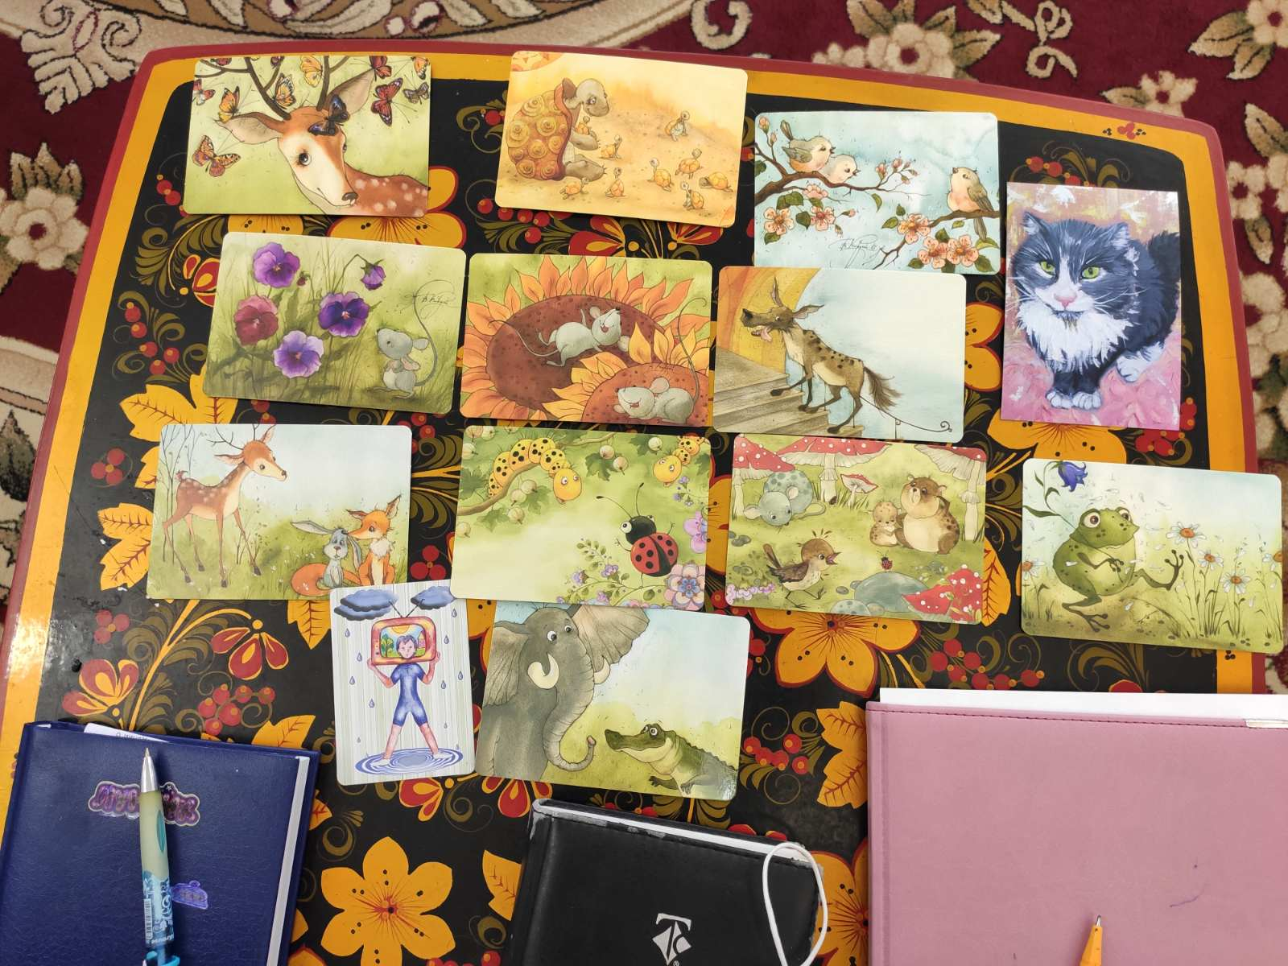
В этом году мы шагнули дальше и провели совместный тренинг музыкального руководителя Рыбаковой Алины Александровны и педагога-психолога Ивановой Марии Александровны на тему: «Снятие эмоционального напряжения педагогов ДОУ». В рамках проведения интеллектуальной игры «За семью печатями» коллеги получили представление об основных понятиях и функциях саморегуляции, снятие эмоционального напряжения посредством музыкотерапии, познакомились с метафорическими ассоциативными картами (МАК), на практике освоили технику использования МАК в работе с родителями, педагогами. После выполнения предложенных заданий настроение педагогов заметно улучшилось, была снята эмоциональная напряженность.
Особое внимание профсоюзный комитет детского сада уделяет организации культурно-массовой работы с членами профсоюза. Ведь коллективные мероприятия помогают расслабиться педагогам, т снять стресс после рабочего дня. Мы практикуем совместный отдых на природе, совместное посещение массовых мероприятий. Пользуемся льготным предоставлением билетов на концерты через городской комитет профсоюза, за последние 2 года наши коллеги приобрели более 100 билетов. Члены нашего коллектива постоянные участники профсоюзных конкурсов, так мы стали победителями городского профсоюзного конкурса видеороликов « Моя Победа», посвященного 76-ой годовщине Дня Победы.

Педагоги нашего коллектива очень ценят поддержку со стороны Владимирской городской организации Общероссийского профсоюза образования и первичной профсоюзной организации. Их мнение едино, что это дает уверенность в том, что ты никогда не останешься один на один с собой при возникновении каких либо трудностей в жизни. Большую благодарность воспитатель Опарина Ольга Евгеньевна выражает юристу городского комитета профсоюза Звёздкиной Марии Васильевне за помощь в отстаивании ее пенсионных прав. Придает уверенности и спокойствия возможность пользоваться беспроцентным займом через городскую организацию профсоюза, так за последний год им воспользовались 5 членов профсоюза нашей первичной организации: Коробихина И.А., Голубева А.В., Харламова Е.А., Опарина О.Е., Иванова М.А. А ведь низкий уровень материальной обеспеченности педагогов приводит к неуверенности в завтрашнем дне и только коллективная защита и поддержка дает возможность снять груз переживаний и расслабиться.
Учитывая взаимосвязь воспитателя и воспитанника, мы стараемся не только у детей, но и у педагогов укреплять здоровье и формировать желание быть здоровым и привычку вести здоровый образ жизни.
Во многом благодаря единой и слаженной работе Владимирской организации профсоюза работников народного образования и науки РФ и первичной профсоюзной организации МАДОУ 128 в коллективе поддерживается здоровая, жизнерадостная атмосфера, коллектив нашего детского сада является дружным, сплоченным и единым, где царит взаимопонимание, взаимовыручка, теплые доброжелательные отношения, где каждому работнику можно раскрыть и проявить свои скрытые таланты и возможности.

Председатель первичной профсоюзной организации
МАДОУ г. Владимир «Детский сад № 128» Иванова М.А.
ПрофВести
№ 01 (23) 2021, сентябрь-октябрь 2021
МБОУ г. Владимира «СОШ № 6»
«Я вступила в профсоюз - получила только плюс!!!»
Каждый педагогический работник, устроившись на работу в образовательную организацию, сразу получает возможность вступить в первичную профсоюзную организацию работников образования и науки по месту работы. Большинство принимает решение сразу, но иногда кто-то сомневается: вступать или не вступать, взвешивает все «за» и все «против». Вот именно об этих «за» я, Васильева Александра Сергеевна, являясь председателем первичной профсоюзной организации МБОУ города Владимира «СОШ № 6», и хотела бы рассказать, руководствуясь своим личным опытом.
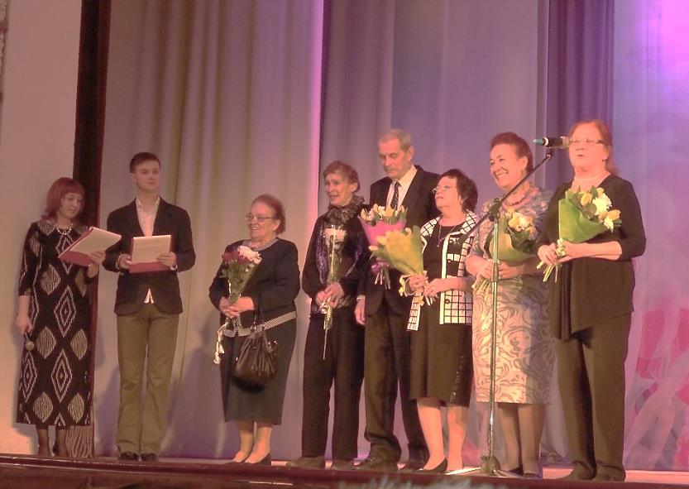
Во-первых, любой человек нуждается в поддержке сообщества, всецело разделяющего его интересы, опасения, достижения как свои. Становясь членом профсоюзной организации, учитель или другой работник сферы образования сразу может рассчитывать на внимание и поддержку как со стороны первичной профсоюзной организации, так и со стороны руководства городского комитета.
Во-вторых, вступив в профсоюзные ряды, учитель получает бонусы при прохождении аттестации. А это бывает очень кстати, в особенности, если немного недостает баллов до получения аттестационной категории. А в отдельных случаях, член профсоюзной организации может воспользоваться и «льготной» формой прохождения процедуры, а именно – пройти аттестацию в форме собеседования. Это очень приятный и весомый бонус, позволяющий сохранить нервы, хорошее настроение и здоровье.
В-третьих, любой член профсоюзной организации имеет возможность получить скидку на путевку в курортно-оздоровительные учреждения.
В-четвертых, нередко поступают приглашения для членов первичных организаций поехать в компании коллег за покупками в соседние регионы, что само по себе приятно, а также послужит возможностью для общения.
А корпоративные «посиделки» на профессиональные и календарные праздники, в честь рождения детей, проводов на пенсию, юбилеев. А получение подарков, пусть и не самых дорогих в финансовом эквиваленте, это ли не радует?! И это, в-пятых.
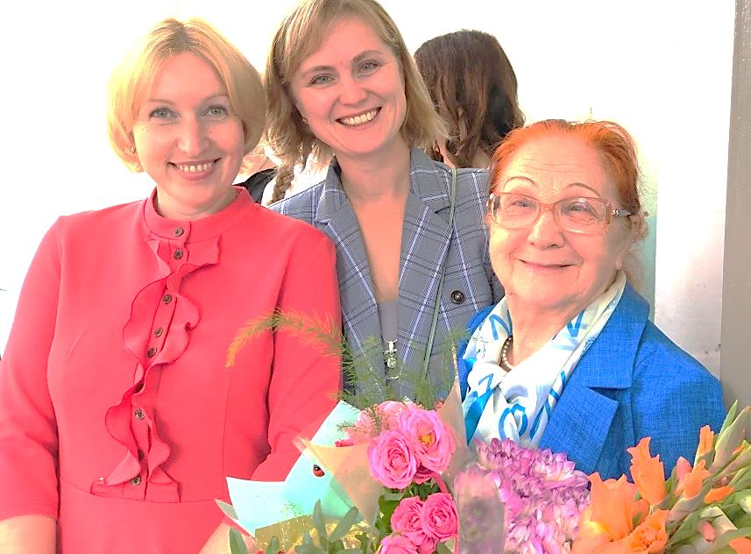
В-шестых, вступив в профсоюзные ряды, работник обеспечивается юридической поддержкой и защитой в лице юрисконсульта городского комитета работников образования и науки Звёздкиной Марии Васильевны. Ведь, к сожалению, складываются иногда ситуации, когда ни наш личный немалый уже жизненный опыт, ни наши знания, ни наши умения не являются достаточными. Например, в случаях обращений в суды. В последние годы, двое моих коллег: Кутузова Ирина Александровна и Стужина Людмила Викторовна, при достижении пенсионного возраста не смогли обойтись без необходимости защитить свои права в судебном порядке. И в обоих случаях необходимую и достаточную поддержку получили от юрисконсульта городского комитета.
Нельзя забывать и о том, что мы, учителя, люди творческие. Городской комитет работников образования и науки дает возможность реализации и этого потенциала, организуя различного рода творческие состязания. А результаты участия опять же добавляются баллами к аттестации и всегда отмечаются ценными подарками и грамотами!!!

Председатель первичной профсоюзной организации
МБОУ г. Владимира «СОШ № 6» Васильева А.С.
ПрофВести
№ 01 (23) 2021, сентябрь-октябрь 2021

МБОУ г. Владимира «СОШ № 21»

Спорт это жизнь!!!
«Спорт – это серьезно! Без спорта жить нельзя! Это знает каждый: и он, и ты, и я!». Этот лозунг убедительно и, что немаловажно, личным примером доказывают работники образования г. Владимира.

18 июня 2021 года профсоюзный комитет МБОУ г. Владимира «СОШ № 21» организовал выездной спортивной праздник для своих членов профсоюза.

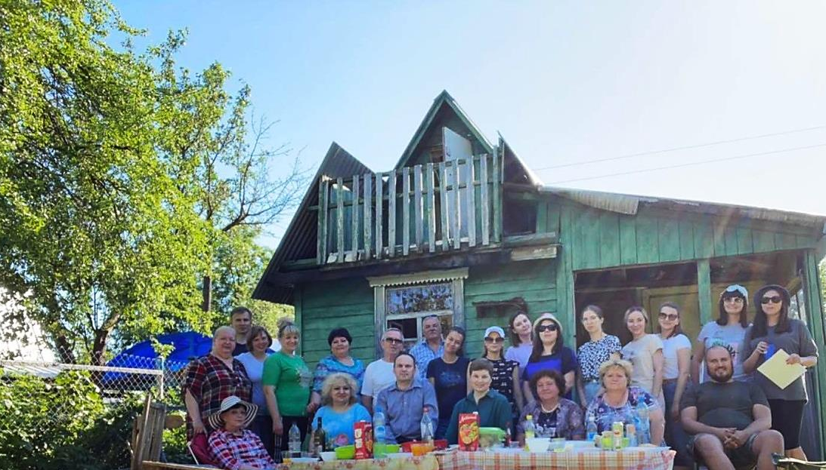
Надо отметить, что весь преподавательский состав образовательного учреждения является членами профсоюза. В спортивных состязаниях командам нужно было показать не только хорошую физическую форму, но смекалку и юмор.

Соревновались команды в следующих эстафетах: конкурс «Представление команд», эстафета «Дружная парочка», эстафета «Кочки», эстафета «В гостях у сказки», эстафета «Посадка и сбор картофеля», эстафета «Передача символа профсоюза» и конечно же не обошлось без «Перетягивания каната».
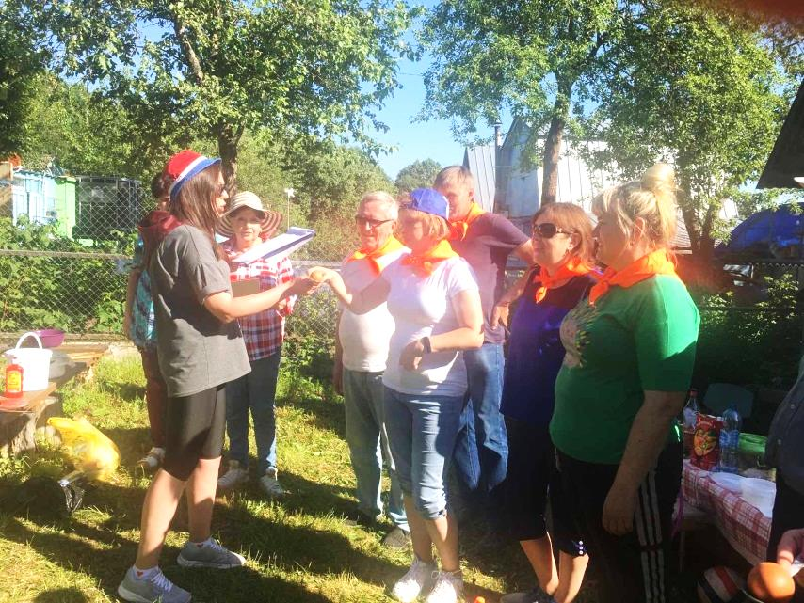

Хорошее настроение, приятное общение, взаимовыручка и поддержка, положительные эмоции сопровождали всех участников соревнований. Ни одна команда не осталась без наград. Все участники спортивного праздника получили подарки от городского комитета профсоюза.

Команды были награждены дипломами медалями. Закончился спортивный праздник всеобщим застольем, организованный при поддержке социальных партнеров - администрации школы……

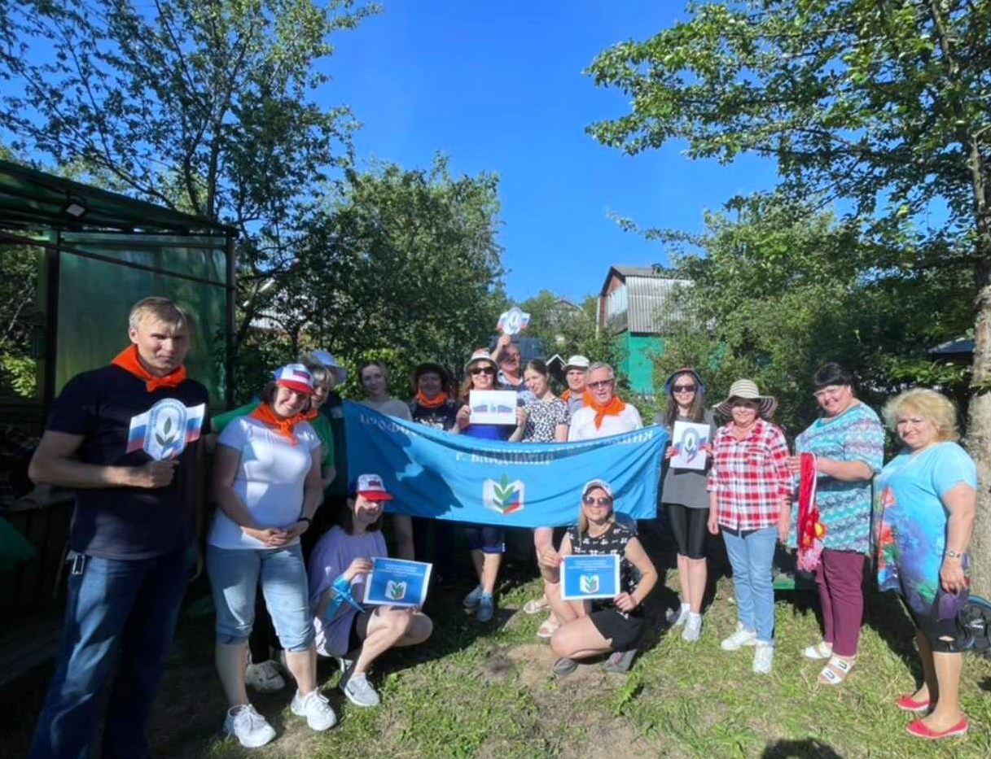
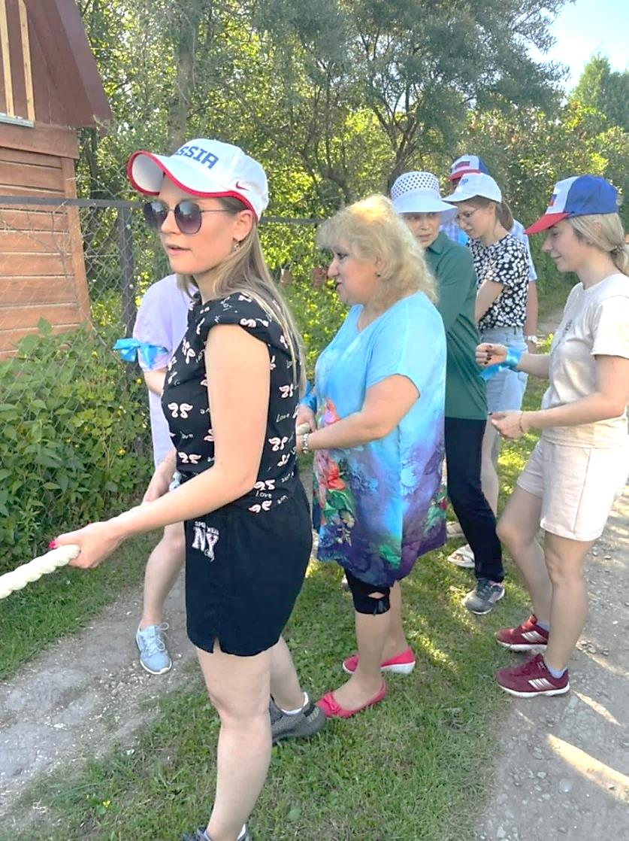

Наш девиз четыре слова:
«Быть здоровым – это клево!»
Одним из приоритетных направлений в деятельности нашей профсоюзной организации является пропаганда здорового образа жизни и организация отдыха членов профсоюза, что положительно влияет на сплочение педагогического коллектива.
Председатель первичной
профсоюзной организации МБОУ СОШ №21 Саркисова А.Р.
Информация о мероприятии размещена на официальной странице образовательного учреждения в социальных сетях ВК, Ссылка https://m.vk.com/school21vladimir?offset=35&own=1
ПрофВести
№ 01 (23) 2021, сентябрь-октябрь 2021

Уважаемые коллеги!!!
Электронный журнал "ПрофВести" предназначен для размещения в информационных уголках первичных организаций Общероссийского Профсоюза образования в г. Владимире.
Мы готовы рассказать о событиях, происходящих в вашей профсоюзной организации.
Требования к оформлению материалов для электронного журнала "ПрофВести"
Порядок компоновки текста (все элементы являются обязательными):
- Заголовок статьи;
- Текст статьи;
- В конце статьи сведения об авторе(-ах): Ф.И.О. автора, должность; полное название учреждения, в котором работает автор; должность/членство в профсоюзе; электронный адрес автора, контактный телефон.
Текст в формате Microsoft Word (*.doc). Использование таблиц в тексте не допускается. Фотоматериалы и рисунки предоставляются отдельно от текста в электронном виде в формате JPEG. Не принимаются в работу рисунки и фотоматериалы, созданные или сохраненные в любых версиях Miсrosoft Word, Microsoft Excel, Microsoft PowerPoint, OpenOffice. Объем текста должен быть не менее 1000 знаков (с пробелами).
Редакция сохраняет за собой право редактирования присланных материалов. Материалы, не отвечающие указанным требованиям оформления, могут быть отклонены без уведомления автора.
Ждем ваших новостей по электронной почте gorcom33_ev@mail.ru.
Скачать электронный журнал вы можете на нашем сайте
http://профсоюз 33.рф в разделе «Информационная работа».
Владимирская городская организация профсоюза
работников народного образования и науки РФ

